Nama : Abdoe Rahman Sadiq (1310651035)
Fitor B. (1410651175)
Galil Gibran (1310651017)

Polinema.ac.id (Abdoe Rahman Sadiq)
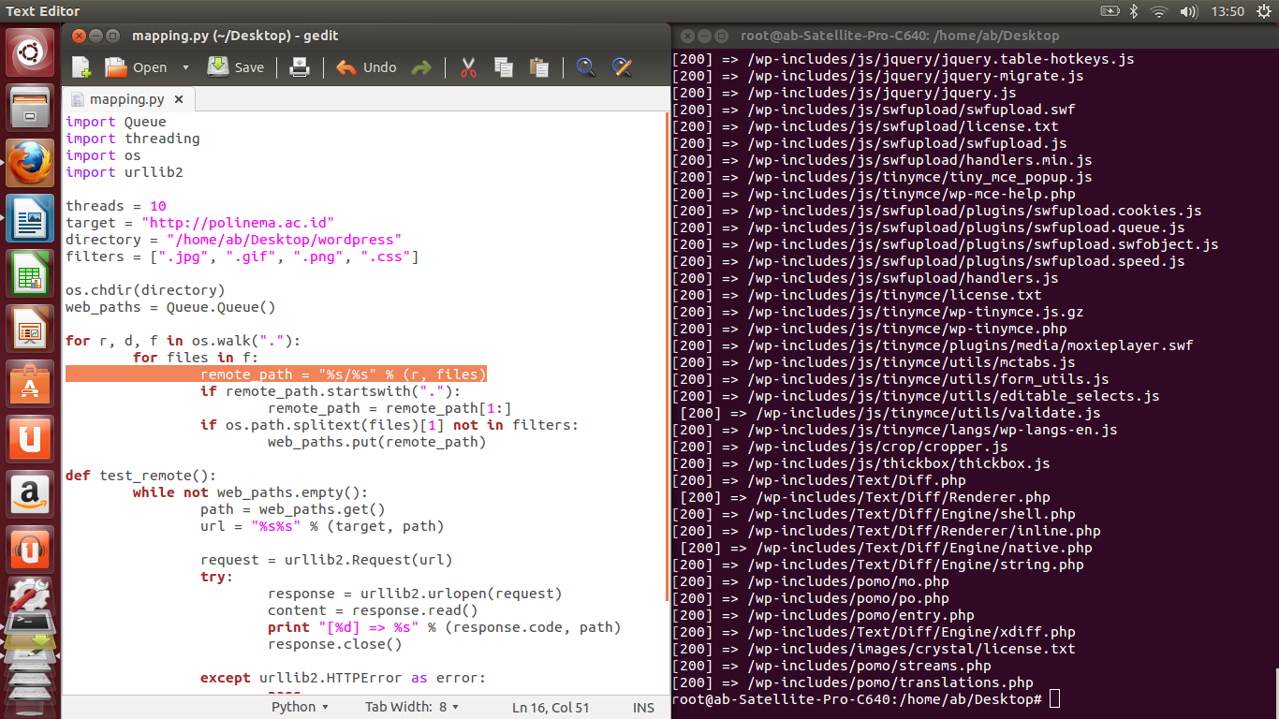

Poligon.ac.id (Fitor B)

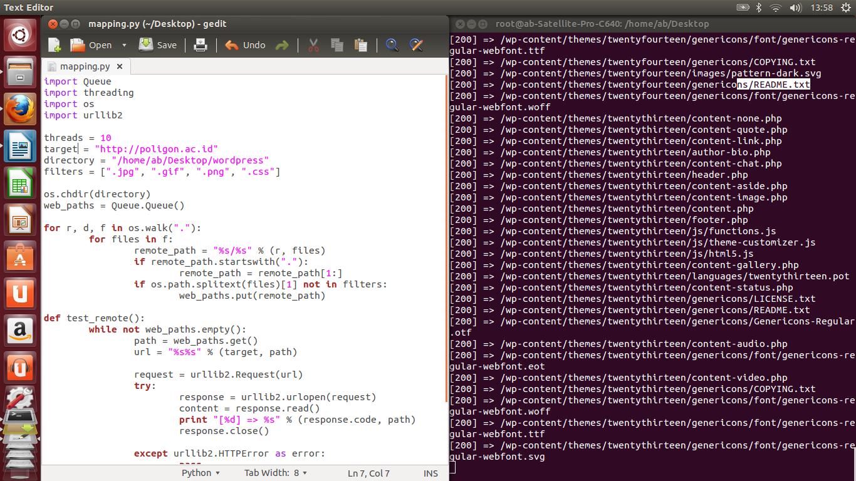

Bagussetya.esy.es (Galil Gibran)

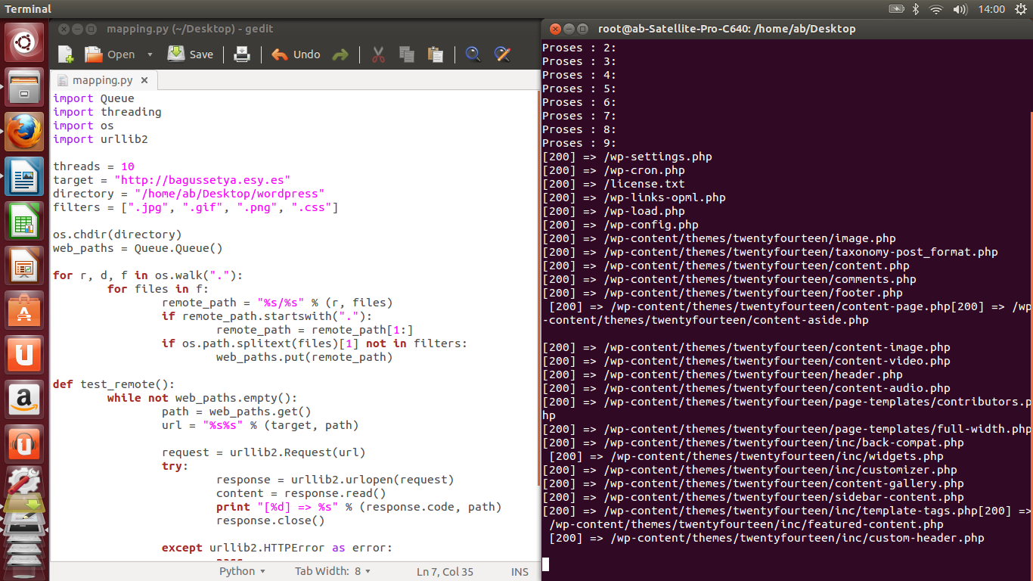

Untuk runtime ERROR 200 : ini error yang diakibatkan bug dari compiler borland pascal yang berbeda versi.

Hasil maping yang dihasilkan tergantung pada file dalam directory localhost CMS yang berada pada komputer kita.

